*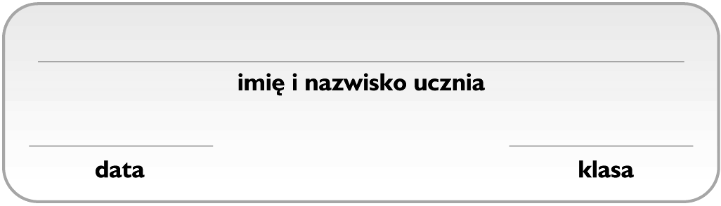Grupa C*

**Pochodne węglowodorów**

1. **Zaznacz poprawne dokończenie zdania.** 1 p.

Białka to

1. sole wyższych kwasów karboksylowych.
2. polipeptydy o dużych cząsteczkach.
3. produkty reakcji estryfikacji.
4. związki organiczne, które są pochodnymi kwasów i alkoholi.
5. **Wykreśl błędne wyrażenia, tak aby powstały zdania prawdziwe.** 1 p.

Etanol w warunkach normalnych jest **substancją** **stałą / cieczą**, która **dobrze / słabo** rozpuszcza się   
w wodzie. Ulega reakcji spalania **całkowitego / niecałkowitego** zgodnie z równaniem:   
C2H5OH + 2 O2 → 2 CO + 3 H2O. Reaguje z kwasem **metanowym** **/ etanowym**, tworząc ester zawierający   
w swojej cząsteczce 4 atomy węgla.

1. **Uzupełnij tabelę, wpisując w odpowiednie kolumny nazwy soli kwasów karboksylowych wybrane spośród podanych.** 1 p.

propionian glinu • octan *glinu* • etanian *glinu* • maślan *glinu* •   
butanian *glinu* • propanian *glinu*

|  |  |  |
| --- | --- | --- |
| **Wzór sumaryczny** | **Nazwa zwyczajowa** | **Nazwa systematyczna** |
| (CH3COO)3Al |  |  |
| (CH3CH2CH2COO)3Al |  |  |
| (CH3CH2COO)3Al |  |  |

1. **Zaznacz wzór odczynnika, za którego pomocą można odróżnić kwas oleinowy od kwasu stearynowego.**

|  |  |  |  |
| --- | --- | --- | --- |
| **A.** HNO3(aq) | **B.** Ca(OH)2 | **C.** H2SO4(aq) | **D.** KMnO4(aq)  1 p. |

1. W doświadczeniu chemicznym przedstawionym na schemacie otrzymano mydło litowe kwasu palmitynowego. **Zaznacz wzór sumaryczny substancji *X*.** 1 p.

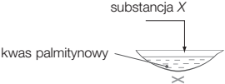

|  |  |  |  |
| --- | --- | --- | --- |
| **A.** LiOH | **B.** Li | **C.** Li2O | **D.** LiCl |

1. Poniżej przedstawiono wzór półstrukturalny estru gruszkowego − związku chemicznego o nietypowej budowie cząsteczki, który nadaje gruszkom charakterystyczny zapach. Oceń prawdziwość podanych zdań. **Zaznacz P, jeśli zdanie jest prawdziwe, lub F – jeśli jest fałszywe.** 1 p.



|  |  |  |  |
| --- | --- | --- | --- |
| **1.** | Ester gruszkowy można otrzymać w rekcji kwasu karboksylowego z metanolem. | **P** | **F** |
| **2.** | Ester gruszkowy nie odbarwia roztworu manganianu(VII) potasu. | **P** | **F** |

1. **Zaznacz wzór sumaryczny kwasu karboksylowego, który nie ulega dysocjacji jonowej.** 1 p.

|  |  |  |  |
| --- | --- | --- | --- |
| **A.** C3H7COOH | **B.** C17H35COOH | **C.** C8H17COOH | **D.** CH3COOH |

1. Przeprowadzono doświadczenie chemiczne, w którym do kwasu etanowego wrzucono kawałek metalu *X*.   
   Metal *X* : 2 p.

* znajduje się w 4. okresie układu okresowego pierwiastków chemicznych,
* w jądrze atomowym ma 30 protonów.

1. **Ustal symbol chemiczny metalu *X* i napisz obserwacje z przeprowadzonego doświadczenia chemicznego.**

**______________________________________________________________________________________**

**______________________________________________________________________________________**

1. **Napisz równanie reakcji kwasu etanowego z metalem *X*. Zastosuj zapis cząsteczkowy.**

**______________________________________________________________________________________**

1. **Oblicz, ile gramów kwasu etanowego znajduje się w 150 g octu o stężeniu 6%.** 1 p.

|  |  |  |  |  |  |  |  |  |  |  |  |  |  |  |  |  |  |  |  |  |  |  |  |  |  |  |  |  |  |  |  |  |  |  |  |
| --- | --- | --- | --- | --- | --- | --- | --- | --- | --- | --- | --- | --- | --- | --- | --- | --- | --- | --- | --- | --- | --- | --- | --- | --- | --- | --- | --- | --- | --- | --- | --- | --- | --- | --- | --- |
|  |  |  |  |  |  |  |  |  |  |  |  |  |  |  |  |  |  |  |  |  |  |  |  |  |  |  |  |  |  |  |  |  |  |  |  |
|  |  |  |  |  |  |  |  |  |  |  |  |  |  |  |  |  |  |  |  |  |  |  |  |  |  |  |  |  |  |  |  |  |  |  |  |
|  |  |  |  |  |  |  |  |  |  |  |  |  |  |  |  |  |  |  |  |  |  |  |  |  |  |  |  |  |  |  |  |  |  |  |  |
|  |  |  |  |  |  |  |  |  |  |  |  |  |  |  |  |  |  |  |  |  |  |  |  |  |  |  |  |  |  |  |  |  |  |  |  |
|  |  |  |  |  |  |  |  |  |  |  |  |  |  |  |  |  |  |  |  |  |  |  |  |  |  |  |  |  |  |  |  |  |  |  |  |
|  |  |  |  |  |  |  |  |  |  |  |  |  |  |  |  |  |  |  |  |  |  |  |  |  |  |  |  |  |  |  |  |  |  |  |  |
|  |  |  |  |  |  |  |  |  |  |  |  |  |  |  |  |  |  |  |  |  |  |  |  |  |  |  |  |  |  |  |  |  |  |  |  |
|  |  |  |  |  |  |  |  |  |  |  |  |  |  |  |  |  |  |  |  |  |  |  |  |  |  |  |  |  |  |  |  |  |  |  |  |
|  |  |  |  |  |  |  |  |  |  |  |  |  |  |  |  |  |  |  |  |  |  |  |  |  |  |  |  |  |  |  |  |  |  |  |  |
|  |  |  |  |  |  |  |  |  |  |  |  |  |  |  |  |  |  |  |  |  |  |  |  |  |  |  |  |  |  |  |  |  |  |  |  |

*Informacja do zadania 10.*   
 W tabeli umieszczono informacje znajdujące się na etykiecie wody mineralnej *X*.

|  |  |  |  |
| --- | --- | --- | --- |
| **Kationy, $\frac{mg}{{dm}^{3}}$** | | **Aniony, $\frac{mg}{{dm}^{3}}$** | |
| sodu | 4,6 | wodorowęglanowy | 335,6 |
| potasu | 2,3 | chlorkowy | 7,1 |
| magnezu | 13,1 | siarczanowy(VI) | 0,05 |
| wapnia | 97,8 | fluorkowy | 12,3 |

W doświadczeniu chemicznym przedstawionym na schemacie zaobserwowano, że wytrącił się osad. Roztwór A przygotowano przez rozpuszczenie stearynianu sodu (mydła) w wodzie destylowanej.

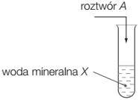

1. **Napisz równanie reakcji chemicznej anionu powstałego w wyniku dysocjacji mydła z kationem, którego zawartość w wodzie mineralnej *X* wynosi 97,8 $\frac{mg}{{dm}^{3}}$. Zastosuj skrócony zapis jonowy.** 1 p.

_________________________________________________________________________